Criado por: | Henrique Abrileri
Validado por: | (Superior Imediato para validação e aprovação)
Data de Criação: | 03/11/2016
Data de Validade: | (Data de validade do procedimento)
Versão: | 1.0
Grupo Solucionador Responsável: | Field Service

- Objetivo
O objetivo desse procedimento é ter o controle de todos os equipamentos e periféricos de responsabilidade da equipe do Field Service.

- Aplicação
Todas as áreas da Empresa, incluindo todos os prestadores de serviços que tenham acesso aos ativos e ao ambiente da Empresa.

- Definições
Antes de retirar uma licença de um colaborador desligado, verificar o backup do PST. Licenças deverão ser retiradas do controle, após 3 meses do desligamento do colaborador.

- Procedimento

  - Abra o Google Chrome e entre na página www.google.com.br:

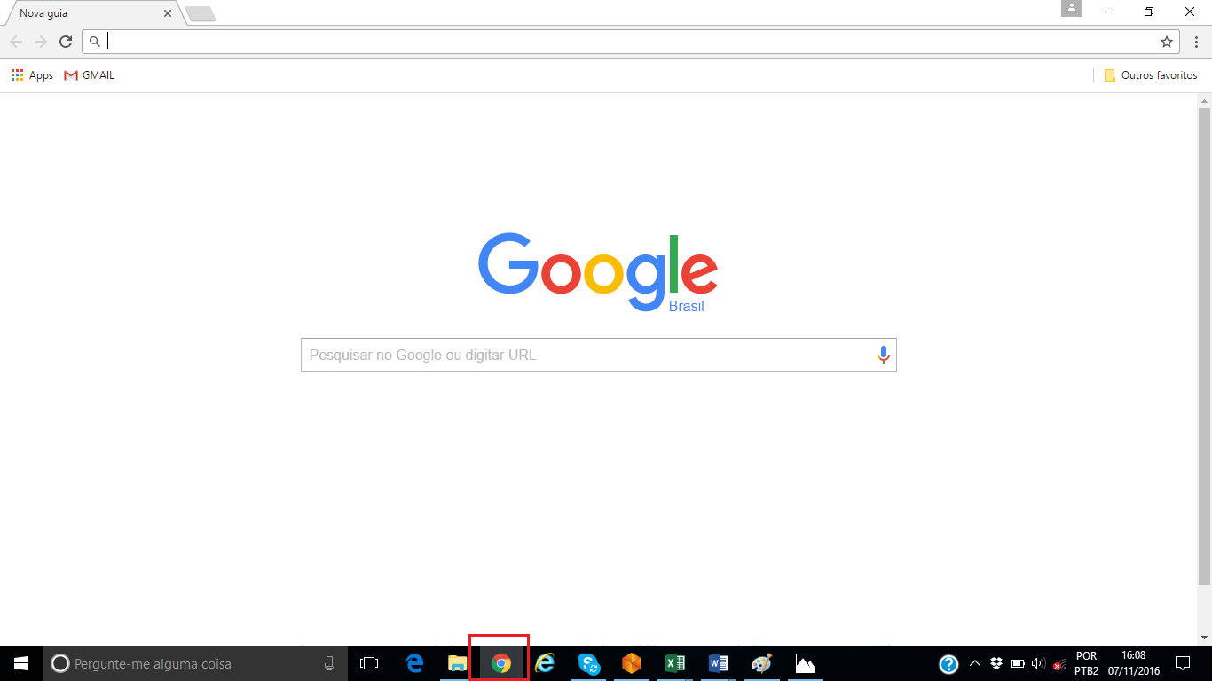

  - Pesquise por “Office 365”, clique em pesquisar e abra o link abaixo mencionado:
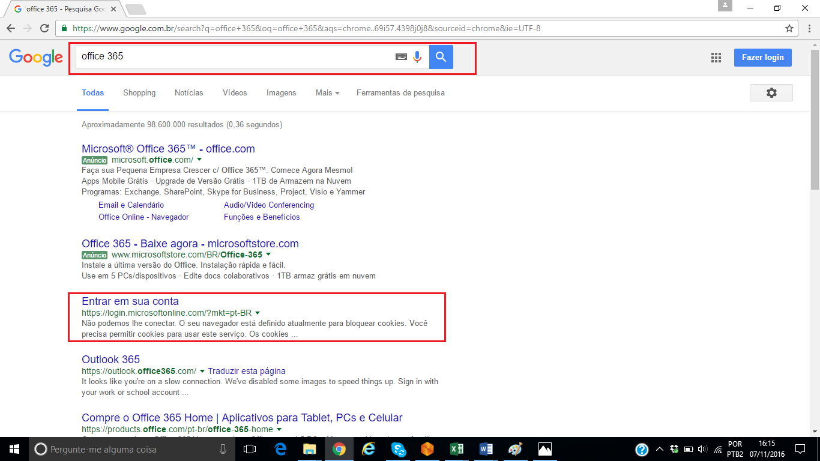
  - Entrar com o usuário / senha:

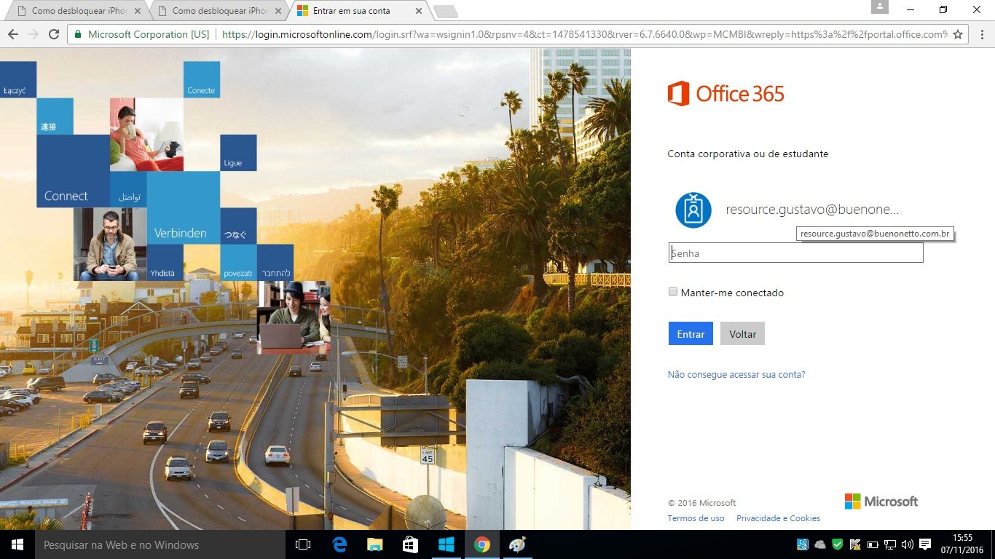

  - Selecionar a opção “Administrador”:

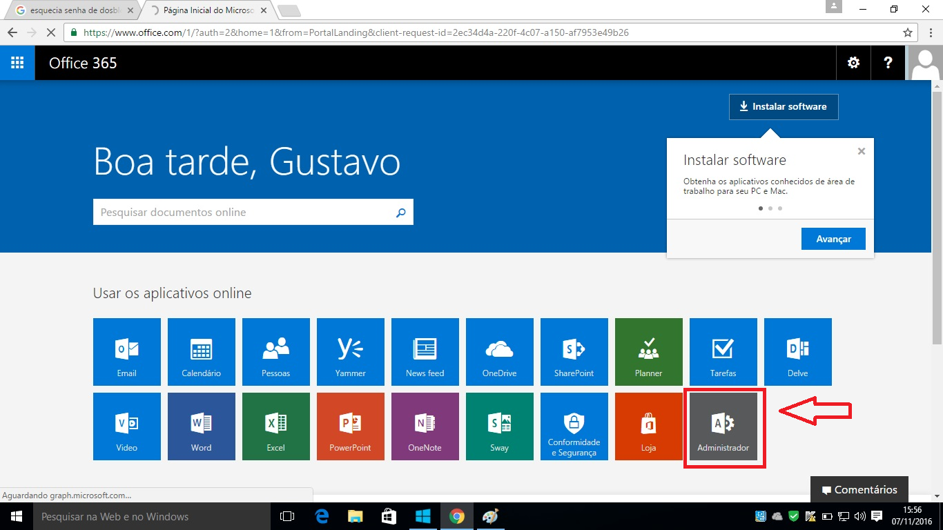
  - Selecionar com o mouse a opção destacada “usuários” e em seguida, “usuários ativos”:
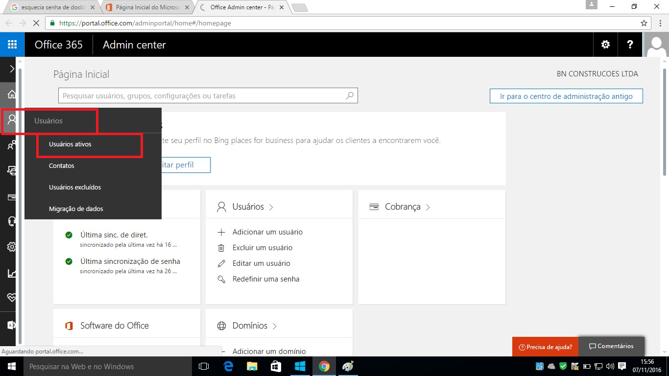
  - Pesquisar o nome da pessoa desejada no campo abaixo:

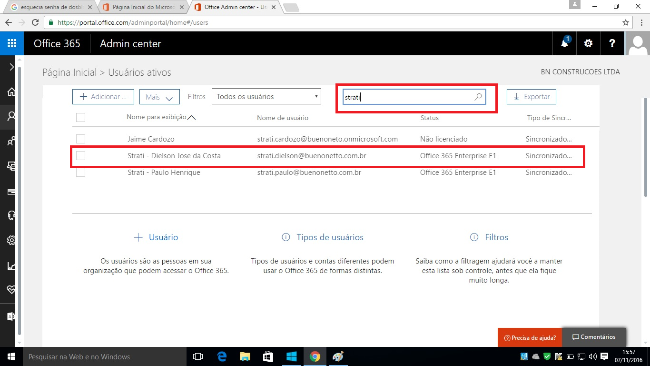

  - Clicar na opção “Editar” na Licenças do Produto:

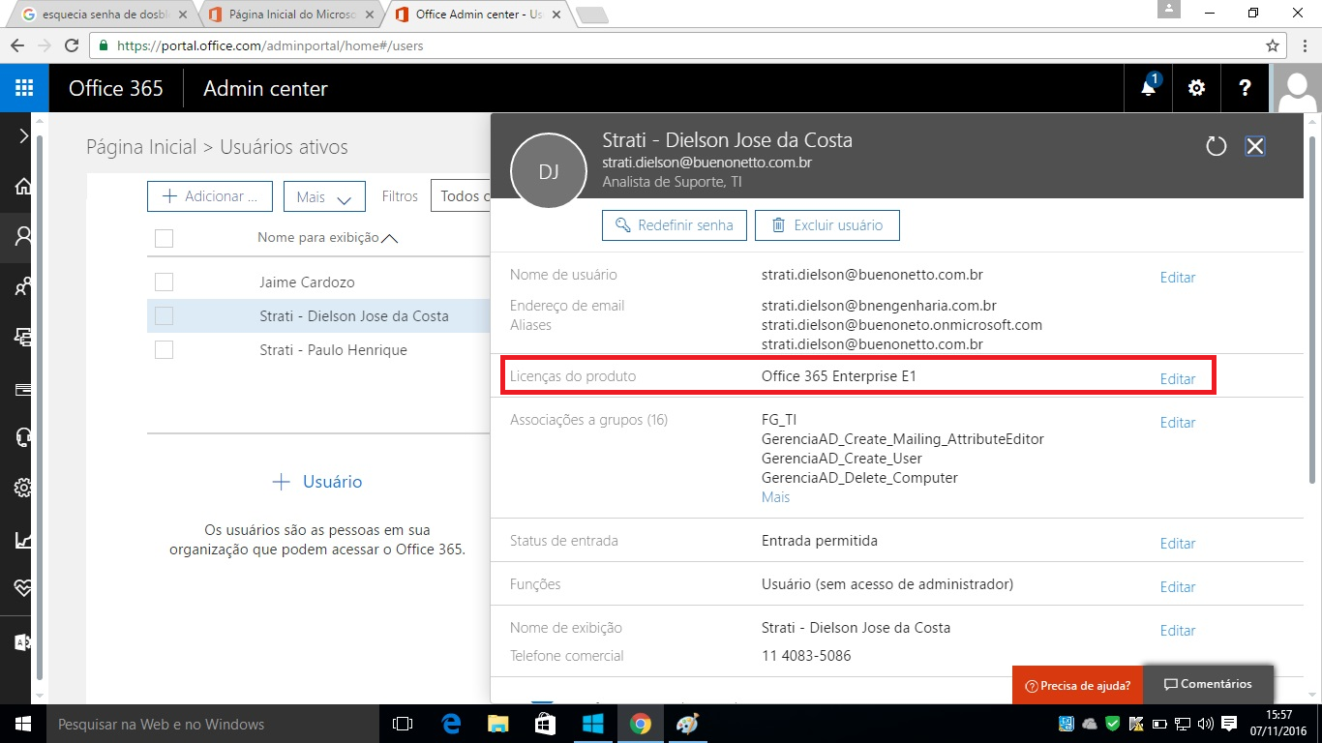

  - Selecionar o local “Brasil” e ativar a licença Office 365 Enterprise E1:

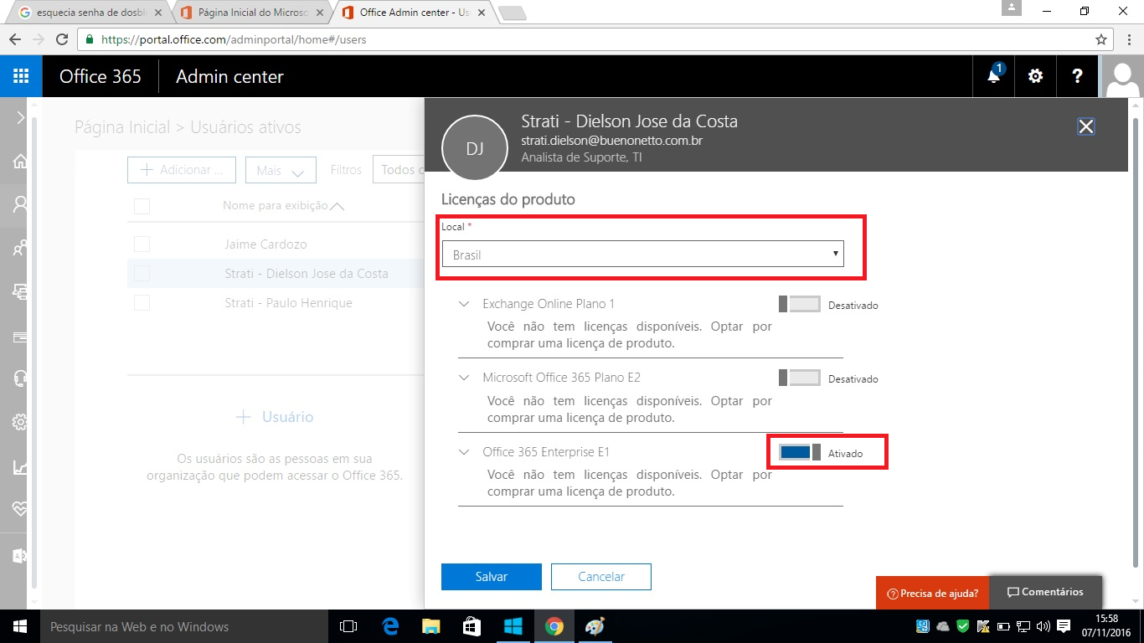
Após atribuir a licença, aguardar 5 minutos para sincronizar.

  - Observações:
Antes de retirar uma licença de um colaborador desligado, verificar o backup do PST. Licenças deverão ser retiradas do controle, após 3 meses do desligamento do colaborador.

Alteração realizada | Responsável | Data

